Ректору Бухарского Государственного Медицинского Института имени Абу али Ибн Сина профессору Тешаеву Ш.Ж.
от доцента кафедры акушерства и гинекологии № 2 Хотамовой М.Т.

О Т Ч Ё Т
На основе договора между Университетом имени Ахмада Яссавий расположенного в городе Туркистан Республики Казахстан и Бухарского Государственного Медицинского института обмена опытом и проведения лекционных и практических занятий для студентов медицинского факультета 5-6-7 курсов на кафедре акушерства и гинекологии, доцент кафедры акушерства и гинекологии БухМИ Хотамова М.Т. была командирована в город Туркистан с 17.04.2024 по 22.04.2024 года для проведения академической мобильности на основе договоров между ВУЗами.
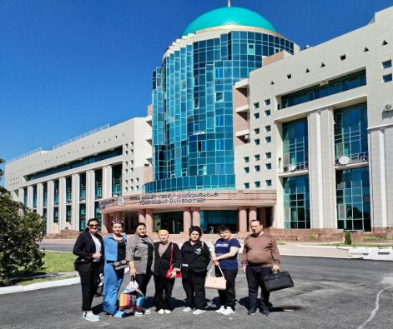
Международный казахско-турецкий университет имени Ходжи ахмеда Ясави (университет Ахмеда Ясави) созданный в 1991 году по личной инициативе Главы государства Н.А.Назарбаева и на основе Межправительственного соглашения между Казахстаном и Турцией в целях подготовки современных высококвалифицированных специалистов из молодежи тюркоязычных стран, расположен в духовном центре тюркского мира – Туркестане и является первым вузом, получившим статус международного высшего учебного заведения.

Профессорско-преподавательский состав БухМИ
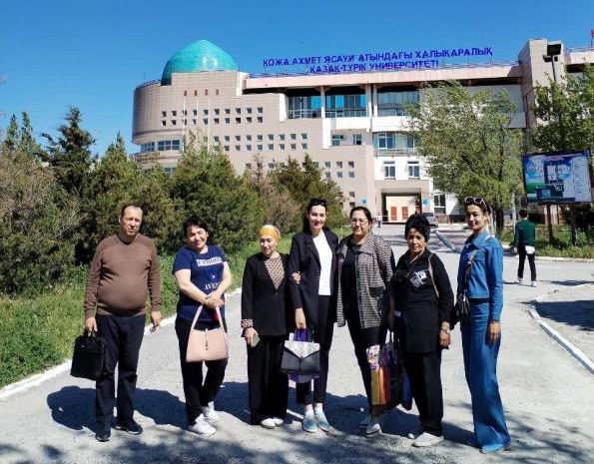
Медицинский факультет Международного казахско-турецкого университета имени Х.А.Ясави был открыт в 1991 году в составе двух кафедр в г.Кентау.В те годы на факультет было принято 60 студентов. До 2006 года факультет находился в Кентау и в том же году факультет был переведен в г. Туркестан. На сегодняшний день на факультете по двум специальностям обучаются 1726 студентов, 146 ППС из них 5 докторов наук и профессоров, 40 кандидатов наук и 5 PhD ведут занятия и читают лекции.

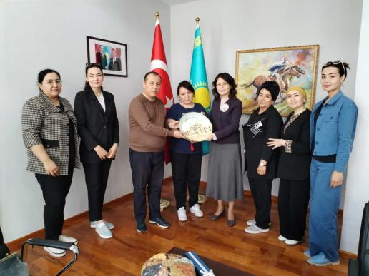
Профессорско-преподавательский состав БухМИ

Встреча с ректором Международного Тюрко-Казахского Университета имени Хожжа Ахмада Яссавий Темирбековой Жанар Амангелдиевна прошла на высоком уровне, где непосредственно были переданы основные инновационные технологии и методы обучения студентов медицинского факультета также, методики новых вспомогательных диагностических структур с чем ознакомлена доцент кафедры БухМИ Хотамова М.Т.

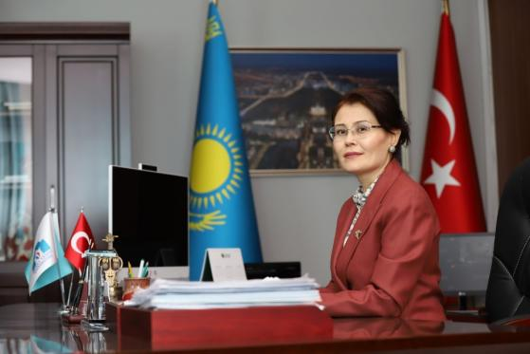
ТЕМИРБЕКОВА ЖАНАР АМАНГЕЛЬДЫЕВНА
Жанар Амангельдыевна работала в отделе Представительского совета Международного казахско-турецкого университета имени Ахмета Ясави в Анкаре, а также в международных организациях, таких как ТЮРКСОЙ.
- Лауреат премии Фонда Н. Назарбаева в области науки и технологий (2012 г.);
- Лауреат гранта Министерства образования и культуры «Лучший преподаватель вуза» (2013 г.);
- Автор научных статей, опубликованных в международных научных журналах, более 40 научных работ и нескольких монографий.
- Международный журнал предпринимательства и инноваций; Африканский журнал бизнеса и менеджмента; Рецензент международных академических журналов журнала социальных наук Университета Газиантепа.
- Член Ученого совета Фонда Нурсултана Назарбаева
- Член Международной организации лидерства в США.
Встреча преподавателей БухМИ, доцента кафедры акушерства и гинекологии Хотамовой М.Т. с ректором Университета прошла в дружественной атмосфере взаимопонимания.
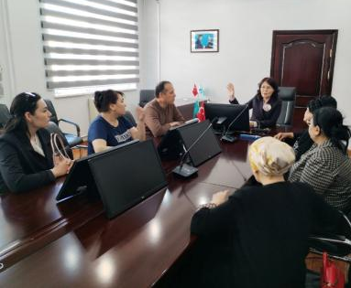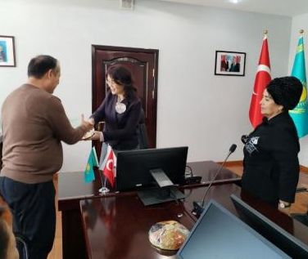
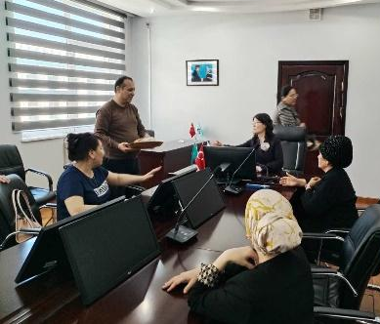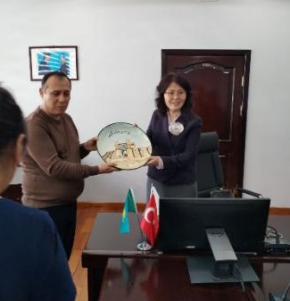

Медицинский факультет-подразделение высшего учебного заведения, которое готовит специалистов по одной или нескольким смежным образовательным программам, определяющим профиль обучения, с реализацией образовательных программ в направлении здравоохранения, а также осуществляет учебно-методическую, научно-исследовательскую и воспитательную деятельность и формирует компетенции качества подготовки.
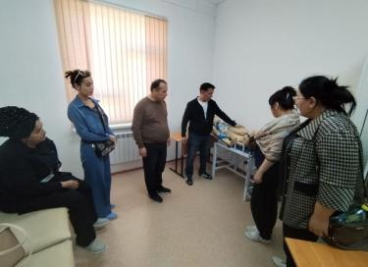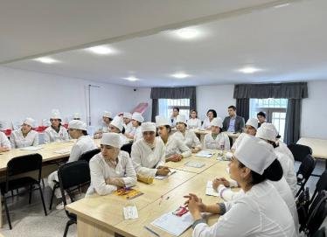
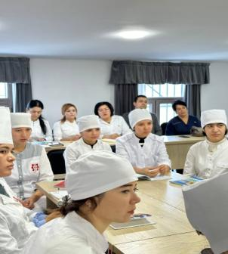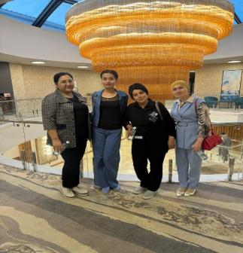
Занятия в симуляционном центре медицинского факультета международного Тюрко-Казахского Университета имени Ахмада Яссавий
В 1994 году на основании решения Сената Международного казахско-турецкого университета имени Ходжи Ахмеда Ясави на медицинском факультете была открыта кафедра «Акушерства и гинекологии», заведующей кафедрой была назначена к.м.н., профессор Нурхасимова Р. Г.
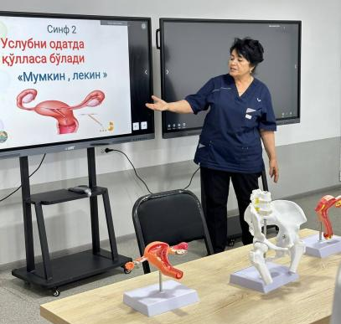
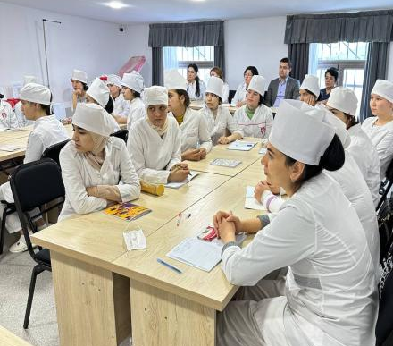
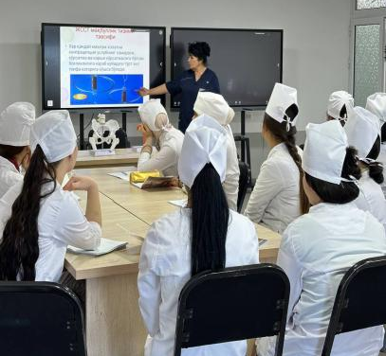
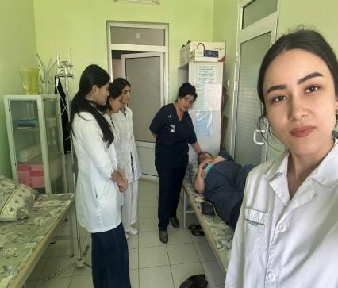
Хотамова М.Т. провела курс практических и лекционных занятий на кафедре акушерства и гинекологии Университета Имени Ходжи Ахмеда Ясавий.

Фоторепортаж проведения занятий доцента кафедры акушерства и гинекологии БухМИ Хотамовой М.Т. со студентами и клиническими ординаторами медицинского факультета Тюрко-Казахского Международного Университета имени Ахмада Яссавий.

Руководящий состав кафедры акушерство и гинекологии медицинского факультета Тюрко-Казахского Международного Университета имени Ахмада Яссавий.
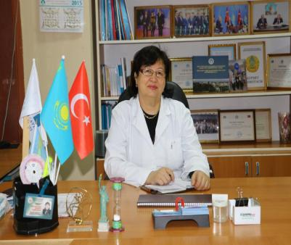 | 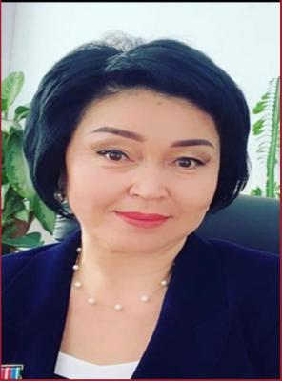
доцент Кандидат наук  Раушан Нурхасимова  Акушерство и гинекология | ст. преподаватель Кандидат наук  Салтанат Худайбергенова  Акушерство и гинекология
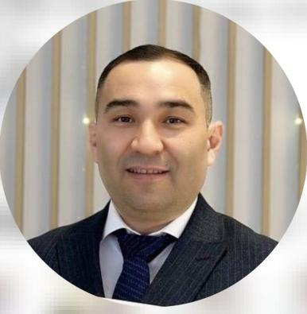 | 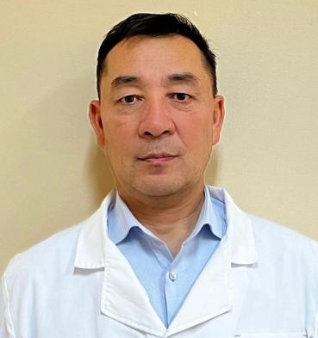
Исполняющий обязанности доцента PhD.  Ардак Аязбеков  Акушерство и гинекология | ст. преподаватель  Асатулла Зулпухаров  Акушерство и гинекология

Графирофка и перечень проведенных практических и лекционных занятий
ҚОЖА АХМЕТ ЯСАУИ АТЫНДАҒЫ ХАЛЫҚАРАЛЫҚ ҚАЗАҚ-ТҮРІК УНИВЕРСИТЕТІ
«БЕКІТЕМІН»
Қожа Ахмет Ясауи атындағы Халықаралық қазақ-түрік университетінің академиялық мәселелер вице-ректоры_______ Э.К.Идрисова
«___ » __________ 2024 ж.
Медицина факультеті
Акушерлік іс және гинекология кафедрасы
2023-2024 оқу жылы 17.04-22.04.2024 жыл аралығында академиялық ұтқырлық
бағдарламасы бойынша Бұхара мемлекеттік медицина университетінің
м.ғ.к., доцент Хатамова Матлюба Тилововнаның
САБАҚ КЕСТЕСІ
Дата проведения |  | Время занятия | Название темы, содержание практического занятия | Вид занятия | Специальность, группа | Место проведения
среда | 17.04.24 | 08.30-13.20 | Тар жамбас. Акушериялық жарақаттар. | Практика | ЖМ-110 | №3ОПЦ  учебная комната №2
четверг | 18.04.24 | 08.30-13.20 | Босану қызметінің ақаулары. | Практика | ЖМ-110 | №3ОПЦ  учебная комната №2
пятница | 19.04.24 | 08.30-13.20 | Мерзімінен ерте босану, қағанақ суының мезгілсіз, мерзімінен ерте кетуі. | Практика | ЖМ-110 | №3ОПЦ  учебная комната №2
понеделник | 22.04.24 | 08.30-13.20 | Ұрықтың дұрыс орналаспауы. Ұрықтың жамбаспен келуі. | Практика | ЖМ-110 | №3ОПЦ  учебная комната №2

Основная цель кафедры акушерства и гинекологии медицинского факультета международного Тюрко-Казахского Университета имени Ахмада Яссавий - подготовка конкурентоспособных специалистов, умеющих оказывать высокоспециализированную непрерывную медицинскую помощь населению в целом, отдельным лицам и некоторым семьям с овладением знаниями, опытом и новшествами в области здравоохранения.

Основная цель медицинского факультета:
- Подготовка конкурентоспособных специалистов, обладающих знаниями, опытом и научными открытиями в области здравоохранения, умеющих оказывать первичную и высокоспециализированную непрерывную медицинскую помощь населению в целом.
Одним из центров образования университета Ходжи Ахмада Яссавий является медицинский факультет. Руководит учебной, воспитательной и научной работой кафедр, входящих в состав факультета. Координирует учебно-воспитательную, научно-исследовательскую и учебно-методическую направленность. Разрабатывает стратегию развития структуры, налаживает контакты с работодателями. Изучает рынок услуг здравоохранения по направлениям подготовки специалистов.
В университете созданы все возможности для обучения студентов: учебные корпуса нового типа, лаборатория, оснащенная современной университетской клиникой, ассимиляционный центр. Основной целью центра является методологическая, материально-техническая поддержка приобретения и совершенствования практических навыков будущими профессионалами в области медицины. В настоящее время центр обеспечен медицинскими манекенами, манекенами и высокотехнологичными роботами-симуляторами.
В 2022-2023 учебном году приобретены новые микробиологические лаборатории и анатомические учебные пособия.
По академической мобильности в 2022-2023 учебном году 17 студентов обучаются в университетах Турции. В этом направлении налажено стратегическое партнерство с Университетом Гази Республики Турция.
Для совершенствования языкознания организованы бесплатные курсы английского, турецкого языков.
С 1 курса на факультете работает множество научных кружков, посвященных науке и науке. Функционирует студенческое научное общество, состоящее из 5 научных кружков. Созданы условия для участия студентов в общественной работе, свидетельством чего является избрание студентов медицинского факультета в члены Всемирной ассоциации медицинской молодежи Казахстана. На сегодняшний день в соответствии с приказом министра науки и высшего образования Республики Казахстан от 20 июля 2022 года № 2 «Об утверждении государственных общеобязательных стандартов высшего и послевузовского образования» «Программа непрерывного интеграционного образования» с 2022 года внедрена в учебный процесс. В этом направлении планируется внедрение новых непрерывных интеграционных образовательных программ совместно с Университетом Гази Турецкой Республики.Клиника - клинико–диагностический центр нашего университета для студентов факультета и 17 клинических баз в Туркестане и Кентау.
В целом по факультету преподают 126 ППС, в том числе 7 докторов наук и профессоров, 32 кандидата наук и 10 PhD, 36 магистров, 41 преподаватель. Ученая степень составляет 46,7%, средний возраст – 43,4. в текущем учебном году ожидается защита 4 докторантов.
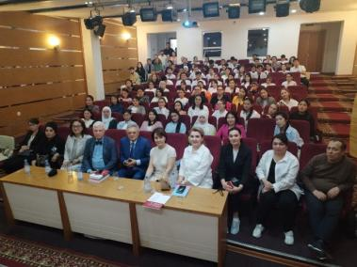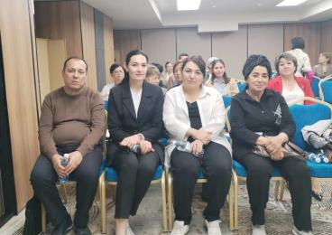
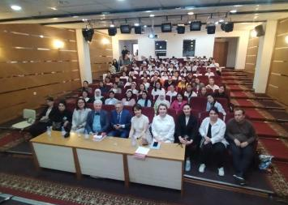
Участие доцента Хотамовой М.Т. на совете медицинского факультета.

Гуманизм: Подчеркивание человеческого достоинства, уважение к индивидуальности пациента и забота о его благополучии. Медицина стремится к пониманию потребностей и ценностей каждого пациента.
Этика: Высокие стандарты профессиональной этики, включая принципы конфиденциальности, справедливости, беспристрастности и доверия. Врачи и медицинский персонал обязаны соблюдать этические нормы во всех аспектах своей практики.
Профессионализм: Стремление к высокому уровню компетентности, постоянному профессиональному развитию и соблюдению стандартов качества заботы.
Пациентоцентризм: Ориентация на потребности и предпочтения пациента. Врачи стремятся индивидуализировать лечение, учитывая физические, эмоциональные и социокультурные аспекты здоровья пациента.
Эквивалентность и справедливость в здравоохранении: Обеспечение равного доступа к качественной медицинской помощи для всех людей независимо от их социального статуса, расовой принадлежности, пола или финансового положения.
Качество заботы: Устремление к непрерывному совершенствованию качества предоставляемой медицинской помощи. Это включает в себя применение лучших научных практик, оценку результатов лечения и обратную связь для улучшения процессов.
Ответственность перед обществом: Медицинские профессионалы и организации чувствуют ответственность перед обществом, участвуют в профилактике общественных заболеваний и вносят вклад в улучшение здоровья общества.

В соответствии с рейтингом высших учебных заведений в области медицины в Узбекистане (на 2023 год), ведущий институт.
На основе международного соглашения между БухМИ и медицинского факультета международного Тюрко-Казахского Университета имени Ахмада Яссавий остановились на разработке научно-методических пособий и учебно-рабочих планов на основе утвержденных нормативных документов. Внедрить их в процесс учебы, занятии (лабораторные и практические), по организации самостоятельных работ.

Доцент кафедры акушерства
и гинекологии БухМИ: Хотамова М.Т.

